Министерство науки и высшего образования Российской Федерации
федеральное государственное бюджетное
образовательное учреждение высшего образования
«Российский экономический университет имени Г. В. Плеханова»

Техническое задание на создание лендинга
по дисциплине «Цифровые инструменты и сервисы для решения профессиональных задач»

Выполнила:
Студент(ка) группы __________________
Высшей школы _______________
____________________________
фио
Руководитель проекта:
____________________________
фио

Москва – 2026
Ссылки на лендинги:
- Tilda: ссылка на шаблон, который вы выбрали для своего проекта
- Творческое задание:
Разработка лендинга ______________________
- Карточка проекта
Характеристика проекта | Описание характеристики
Тема проекта
Тип лендинга
Категория задачи разработки

- Характеристика деятельности объекта
Организация __________________
Адрес:
- Москва, ул. Пресненский Вал, 38с1;
- …
Деятельность: Организация «___________» занимается предоставлением услуги общественного питания по …..
Концепция ресторана «__________» основывается на приготовлении блюд …… кухонь, а также предусматривает большой выбор напитков.
Для посетителей приготовили атмосферное и нетривиальное место для …..
Ключевые направления деятельности (коды ОКВЭД):
56.10 Деятельность ресторанов и услуги по доставке продуктов питания
56.10.21 Деятельность предприятий общественного питания с обслуживанием на вынос
56.30 Подача напитков
Портрет целевой аудитории:
- Мужчины и женщины, возраст _____ лет.
- Место проживания: Москва, Московская область. (по желанию)
- Семейное положение: любое. (по желанию)
- Уровень заработка: средний, около 60 тыс. руб. (по желанию)
- Потребности, желания, фобии: ….. (по желанию)
Конкурентные преимущества: …..
Фото заведения:
Прикрепить фотографии
- Итоговая композиция блоков структуры лендинга с информационным наполнением.
Структура лендинга в виде схемы
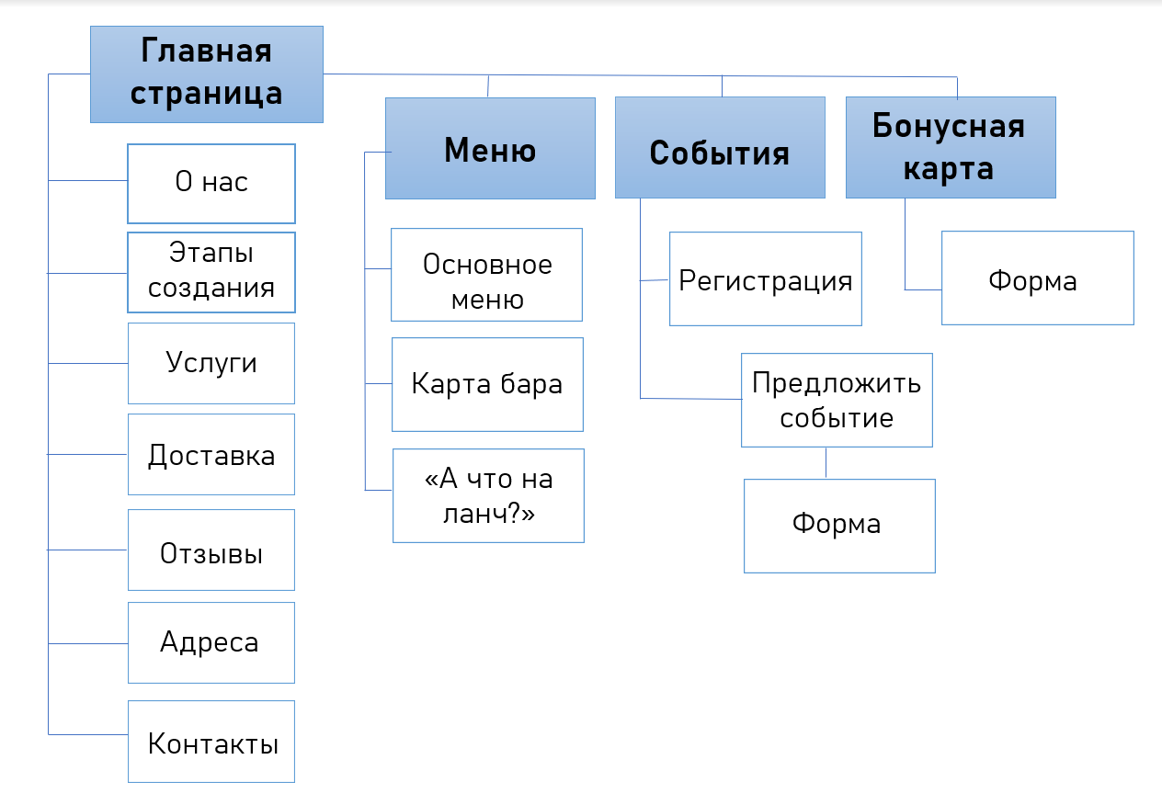
- Обложка
Логотип:
Вставить фото логотипа
Вставить фото стартовой страницы
Заголовок: … (написать текст, указанный на стартовой странице)
- Рассказ о продукте.
Описание продукта:
Перечисляете основные качественные характеристики вашего объекта:
Например:
- показы спортивных трансляций;
- предложение кофе навынос, бизнес-ланчей;
- доставка еды на дом
- …
Фоторяд для визуального представления продукта.
Вставляем 4-6 фото
- Описание результата совершения целевого действия.
Преимущества для наших клиентов: широкий выбор еды и напитков и т.п….
Сценарии использования продукта: предоставим всю необходимую информацию нашим клиентам …
Результат: предложение широкого меню, состоящего из …
- Призыв к действию: «Ждем вас в гости провести атмосферный вечер».
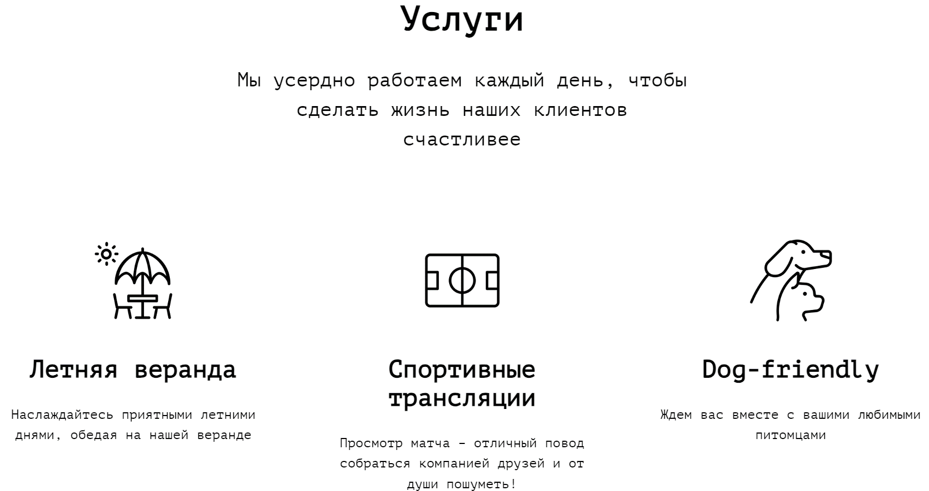
- Социальные доказательства (отзывы клиентов).
- Сопутствующая информация (контакты, формы для заполнения).

